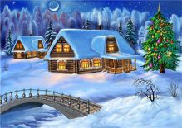
Детский оздоровительный лагерь «Буслик»

Оздоровительная смена: «Какая бывает зима?»
Сроки: 26.12.2019-31.12.2019
Девиз смены: «Мы дружные ребята,
Надёжные друзья,
Скучать нам не позволят
Горячие сердца!»
Цель:
Создать благоприятные условия для укрепления здоровья и организации досуга учащихся во время зимних каникул, формировать нравственные нормы и правила взаимодействия с окружающим миром, ориентировать на их практическое применение, развития творческого и интеллектуального потенциала личности с учетом собственных интересов, наклонностей и возможностей.

Задачи:
1. Создать условия для организованного отдыха и укрепления здоровья детей в зимний период.

2. Воспитывать активную гражданскую позицию, способствовать повышению уровня политической и правовой культуры на основе национальных традиций.

3. Формировать потребность в здоровом образе жизни, повышении санитарно-гигиенической культуры, воспитывать ответственное отношение к своему здоровью и своей жизни.

4. Воспитывать бережное отношение к миру, живой и неживой природе.

5. Формировать нравственные качества личности воспитанников, накопление ими духовного опыта, основанного на традициях православной культуры.

6. Приобщать воспитанников к творческим видам деятельности, развивать творческое мышление на основе самореализации и индивидуальном личностном потенциале.

ЛЕГЕНДА ОЗДОРОВИТЕЛЬНОЙ СМЕНЫ
Какая бывает зима?
Михаил Пляцковский
Какая бывает зима – произведение Михаила Пляцковского, которое знакомит воспитанников с холодной порой года. В нем показаны представления разных животных, птиц и мальчика о таком времени года как зима. Воспитанники узнают из короткой сказки, что думают о зимнем периоде слон, северный олень, снегирь, медведь, дворовый пес. Вспомнят вместе с мальчиком, чем радуют себя зимой дети. История напомнит юному слушателю, что в его силах позаботиться зимой о зверьках и птицах.

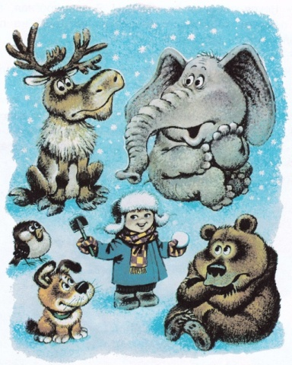
Спросили однажды у Слона:
– Какая бывает зима?
– А что это такое? – удивился Слон.
Спросили однажды у Северного Оленя:
– Может быть, ты ответишь, какая бывает зима?
– Зима бывает очень долгая, – сказал Олень.– Она у меня на родине длится целый год. А когда год кончается, то зима начинается снова.
Спросили однажды у Красногрудого Снегиря:
– А, по-твоему, какая бывает зима?
– Зима бывает трудная, – пропищал в ответ Снегирь. – Хорошо если не позабудут насыпать хлебных крошек в кормушки. А если забудут, то где их найдёшь?
Спросили однажды у Рыжей Дворняжки:
– Наверное, ты знаешь, какая бывает зима?
– Бр-р-р! Холодная!– не задумываясь, пролаяла Собака. – Хорошо ещё, если конура есть! В ней погреться можно.
Спросили однажды у медведя:
– А ты что думаешь, Топтыгин? Какая бывает зима?
– А чего про неё говорить-то? – пробурчал медведь. – Ведь зима бывает короткая – тянется всего одну ночь! Заснёшь в берлоге зимой, а проснёшься, глядишь, уже – весна.
Спросили однажды у Мальчишки:
– Ну-ка, скажи ты: какая бывает зима?
– Зима бывает весёлая! – крикнул Мальчишка. – Зимой все катаются на санках, на лыжах и на коньках! А ещё – играют в снежки, и приходит Новый год!
Разобраться, какая же бывает зима, предстоит мальчишкам и девчонкам в зимнем лагере. Приглашаем всех желающих отдохнуть и развлечься!

РЕЖИМ ДНЯ ДЕТСКОГО ОЗДОРОВИТЕЛЬНОГО ЛАГЕРЯ
С ДНЕВНЫМ ПРЕБЫВАНИЕМ «БУСЛІК»
Время | Виды деятельности
08.30-09.00 | Сбор детей, зарядка.
09.00-09.15 | Утренняя линейка.
09.15-10.00 | Завтрак.
10.00-12.30 | Мероприятия в отрядах, культурно-массовые и физкультурно-оздоровительные мероприятия, работа кружков и секций.
12.30-13.00 | Оздоровительные процедуры. Свободное время.
13.00-14.00 | Обед.
14.00-15.40 | Мероприятия в отрядах, культурно-массовые и физкультурно-оздоровительные мероприятия, работа кружков и секций. Вечерний огонёк, подведение итогов.
15.40-16.00 | Полдник.
16.00 | Уход домой.
После 16.00 | Работа дежурной группы по запросу законных представителей воспитанников.

